# 【社区动态】“法律进社区 共筑平安家”富民社区开展“三八妇女节”普法宣传讲座活动

富民社区居委会 [奈曼旗和谐富民](javascript:void(0);) 2025年03月05日 17:27 内蒙古

为深入学习贯彻习近平法治思想，进一步增强妇女运用法治思维和法治方式维护自身合法权益的意识，提升妇女尊法学法守法用法的自觉性、主动性，把法治意识和维权能力根植于妇女心里，2025年3月5日下午，富民社区联合大镇派出所、大沁他拉街道司法所、大尚律师事务所开展奈曼旗联合普法行动“法律进社区 共筑平安家”普法宣传讲座活动。

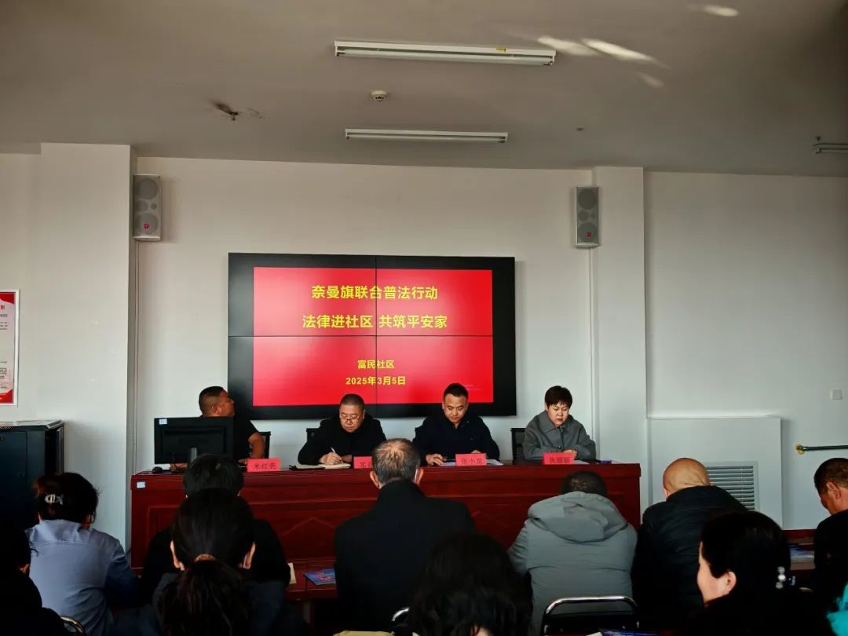

活动中，大镇派出所的民警用最朴实的语言分享了那些真实发生的诈骗案例。从让人防不胜防的网络刷单骗局，到冒充公检法的诈骗套路，桩桩件件，都是身边可能发生的事。民警们一边讲，还一边将宣传手册递到大家手上，手册里不仅有案例剖析，还有详细的防骗指南，可以让大家随时拿出来看看，加深印象，时刻警惕诈骗陷阱。

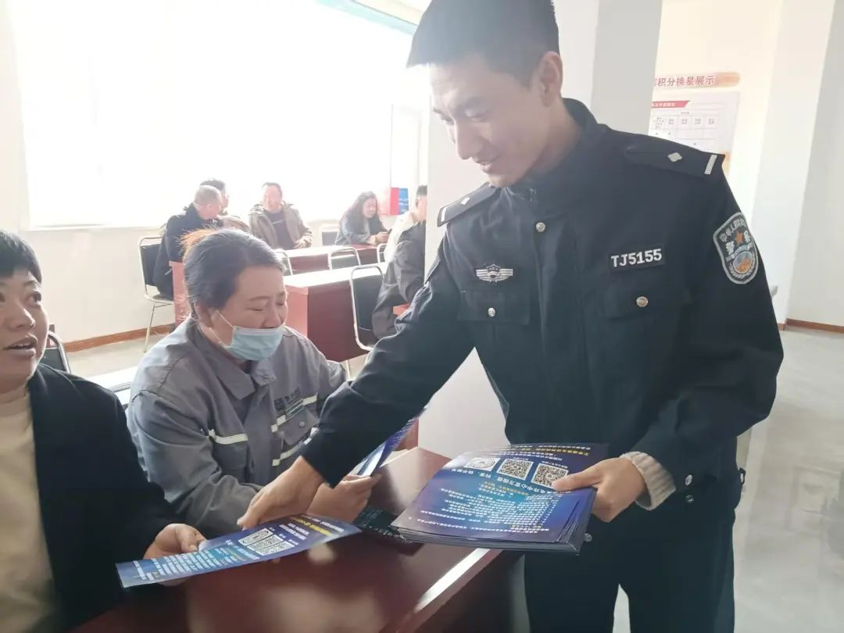

随后，大尚律师事务所的律师围绕《民法典》的重点内容，选取了居民最关心的《婚姻法》《合同法》等模块进行了深入解读。用专业的知识、鲜活的案例和通俗易懂的语言，把原本抽象复杂的法律条文具象化，让居民们听得懂、记得住、用得上。

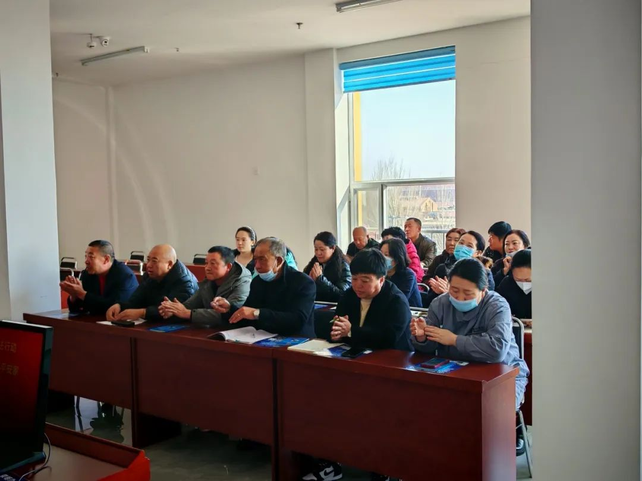

此次普法宣传活动，不仅为社区居民们带来了实用的法律知识，更切实帮助广大妇女同志在日常生活里面对各类法律问题时不再茫然无措，能够自信从容的运用法律武器维护自身合法权益，进一步增强了社区居民的法治观念和维权意识，在社区内营造出浓厚的学法、懂法、用法氛围。

下一步，富民社区将继续开展普法宣传活动，普及法律知识，营造办事依法、遇事找法、解决问题用法、化解矛盾靠法的浓厚法治氛围。